Gestión de riesgos

SCHTP (sistema de consulta de horarios de transporte público)
29/04/2011
Ing. Losso Federico
- Control de cambios
fecha | versión | descripción | autor
29/04/2011 | 1.0 | gestión de riesgos | ing. losso federico

- Estadísticas de riesgos

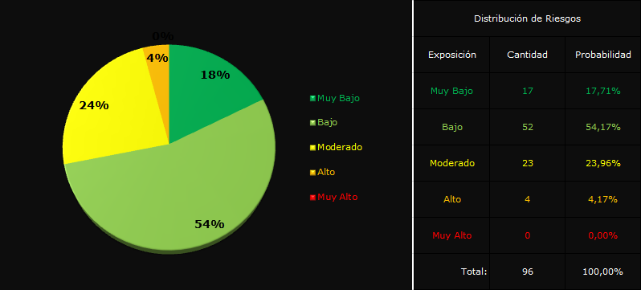

- Priorización de riesgos

Se decidió tratar todos los riesgos cuyo grado de exposición sea alto. Los riesgos a tratar, se enumeran en la siguiente tabla:

Riesgo | Exposición
C.7 | Alto
E.1 | Alto
L.9 | Alto
L.10 | Alto

- Plan de gestión, monitorización y mitigación de riesgos

identificador: | C.7
riesgo: | robo de los equipos adquiridos.
reducción
estrategia general: | la contratación de una empresa de seguridad y/o la implementación de un sistema de alarmas en los almacenes en donde se encuentre el equipamiento adquirido, permitirán reducir la posibilidad de robos. además, de que al momento del traslado de los dispositivos, la empresa encargada del transporte cuente con un sistema de seguridad apropiado a las circunstancias.  debe tenerse en cuenta que los equipos deberán estar asegurados en principio por el mismo período de tiempo que la garantía.
pasos específicos: | 1. | contratación de una empresa de seguridad por el período en que los equipos se encuentren dentro de los almacenes.
pasos específicos: | 2. | instalación de un sistema de alarma en el lugar en donde se encuentren los dispositivos.
pasos específicos: | 3. | contratación de una empresa de transporte que cuente con un sistema de seguridad apropiado, la cual se deberá hacer cargo de los gastos si se produce el robo del equipamiento sin que este llegue a destino.
supervisión
factores a supervisar: | 1. | poca cantidad de guardias en el área en donde se encuentran los equipos.
factores a supervisar: | 2. | almacenes en las periferias de la ciudad.
factores a supervisar: | 3. | sistema de alarma obsoleto y en desuso.
enfoque de la supervisión: | 1. | cantidad de intentos de robos.
enfoque de la supervisión: | 2. | cantidad de fallas sobre pruebas del sistema de alarmas instalado.
gestión
plan de contingencia: | gestionar el pago del seguro por los equipos robados. debe tenerse en cuenta que esto incide directamente en la finalización del proyecto que se verá claramente retrasado por dicho percance.

identificador: | E.1
riesgo: | el cliente insiste en nuevos requisitos.
reducción
estrategia general: | cuando se comienza con el proyecto los clientes podrían no tener una noción bien definida de las prestaciones que se desean en el producto final y a medida que avanza el mismo podrían surgir nuevas ideas. por lo tanto, se deberá establecer un acuerdo entre el cliente y la empresa sobre los requisitos del producto.
pasos específicos: | 1. | se realizará una primera reunión entre el project manager y los clientes para definir a grandes rasgos la funcionalidad del producto y los elementos principales de éste.
pasos específicos: | 2. | cada una de las partes hará un refinamiento de los que suponen son los requerimientos y confeccionará una lista.
pasos específicos: | 3. | se realizará una segunda reunión en la que se discutirán las distintas visiones, se armará una lista definitiva, y las partes firmarán un acuerdo escrito en el cual, los clientes se comprometen a no agregar más requerimientos y el project manager se compromete a que el producto final cumpla con ellos.
pasos específicos: | 4. | en caso de que el cliente considere que se debe añadir un requerimiento cuya importancia lo hace imprescindible debe presentar una carta formal dirigida al project manager detallando el nuevo requerimiento.
pasos específicos: | 5. | el project manager presentará una estimación del esfuerzo necesario y los recursos adicionales que se necesitarían en un plazo no mayor a dos semanas, o tiempo detallado en el convenio.
pasos específicos: | 6. | si el cliente, considera conveniente la propuesta del project manager, entonces, se firma un documento en el cual consta el requerimiento a agregar y las condiciones impuestas por el project manager.
supervisión
factores a supervisar: | 1. | conformidad del cliente con las versiones.
enfoque de la supervisión: | 1. | cantidad de modificaciones a las versiones presentadas.
enfoque de la supervisión: | 2. | cantidad de sugerencias que emite el cliente durante la revisión de una versión.
gestión
plan de contingencia: | cuando el cliente decida agregar un requerimiento deberá enviar una solicitud al project manager, y éste le pasará un informe sobre el costo total de agregar el requerimiento. si el cliente acepta las condiciones, entonces, se firma un acuerdo entre las partes para agregar oficialmente el requerimiento al proyecto.

identificador: | L.9
riesgo: | existencia de fricciones entre el project manager y el sponsor.
reducción
estrategia general: | tanto uno como otro debe estar comprometido con el proyecto, si ambas personas no se comprenden debe existir una cierta tolerancia para llevar el proyecto adelante.
pasos específicos: | 1. | al momento del contrato se establece quienes serán el project manager y el sponsor del proyecto. a partir de ese instante, ambas personas se comprometen de igual manera con el mismo. además, de que dicha información se encuentra plasmada en el project charter.
pasos específicos: | 2. | ante un problema enunciar los puntos de vistas de cada una de las partes y aceptarlas para poder llegar a un común acuerdo.
pasos específicos: | 3. | ser objetivos ante las distintas situaciones que se presenten durante el proyecto.
supervisión
factores a supervisar: | 1. | tanto el project manager como el sponsor quieren imponer ideas uno al otro.
factores a supervisar: | 2. | no existe un respeto mutuo entre ambos.
factores a supervisar: | 3. | pasan por encima de las decisiones del otro.
enfoque de la supervisión: | 1. | cantidad de discusiones entre el sponsor y el project manager.
enfoque de la supervisión: | 2. | cantidad de veces en que cada uno ha preferido comunicarse con otra persona antes que con el que corresponde.
enfoque de la supervisión: | 3. | cantidad de veces en que uno impuso una idea al otro sin escuchar motivos.
gestión
plan de contingencia: | realizar un pacto de no agresión ante diferencias que puedan presentarse.

identificador: | L.10
riesgo: | entre el project manager y el sponsor existen canales de comunicación difusos.
reducción
estrategia general: | debe existir desde el comienzo un compromiso tanto del project manager como del sponsor para con el proyecto. la comunicación entre ambas partes es fundamental para el éxito del mismo. cuando uno requiera la colaboración del otro, este último deberá estar a su disposición para resolver cualquier inconveniente que se presente.
pasos específicos: | 1. | al momento del contrato se establece quienes serán el project manager y el sponsor del proyecto. a partir de ese instante, ambas personas se comprometen de igual manera con el mismo. además, de que dicha información se encuentra plasmada en el project charter.
pasos específicos: | 2. | deben quedar documentados los canales de comunicación que existirán entre ellos, para que no queden dudas y no surjan futuros problemas. por ejemplo, email, dirección y teléfonos laborales y particulares, etc.
pasos específicos: | 3. | ambos deben conocer su disponibilidad horaria y como comunicarse en caso de emergencia.
supervisión
factores a supervisar: | 1. | indisponibilidad del sponsor ante una consulta del project manager.
factores a supervisar: | 2. | demasiados intermediarios para poder comunicarse con el sponsor.
enfoque de la supervisión: | 1. | cantidad de días que tarda el sponsor en responder ante un pedido del project manager.
enfoque de la supervisión: | 2. | cantidad de llamadas rechazadas por el sponsor.
enfoque de la supervisión: | 3. | cantidad de comunicaciones realizadas a otra persona que no es el sponsor porque este no puede responder dicha comunicación.
gestión
plan de contingencia: | el project manager deberá solicitar una reunión con el directorio de la empresa contratante para plantear dicha situación y poder llegar a una solución conveniente para ambas partes.

